Қысқа мерзімді жоспар

Пәні: Физика  Ұзақ мерзімді жоспардың бөлімі: Қысым |  |  |  | Мектеп: Мүмкіндігі шектеулі балаларға арналған мектеп-интернат
Күні: |  |  |  | Мұғалімнің аты-жөні: Сүйменова Майра
Сынып: 7 |  |  |  | Қатысушылар саны: | Қатыспағандар:
Сабақ тақырыбы |  | Сұйықтар мен газдардағы қысым. Паскаль заңы
Осы сабақта жүзеге асатын оқу мақсаты (оқу жоспарына сілтеме) |  | 7.3.1.4. Газ қысымынзаттардыңмолекулалыққұрылымынегізіндетүсіндіру;  7.3.1.5. Cұйықтардағыгидростатикалыққысымныңформуласыншығаружәне оны есептершығарудақолдану
Сабақ мақсаты |  | Барлықоқушыларістейалады:Қысымды, қаттыденелердегіқысымдыбіледі, анықтамасынайтады, формуласынжазады. Формуланықолданыпесепшығараалады.  Көптегеноқушыларістейалады:Қысымныңқаттыденелер, сұйықтаржәнегаздарарқылыберілуініңайырмашылықтарынталдайды, тәжірибежүзіндекөрсетеді.  Кейбіроқушыларістейалады:Сұйықтар мен газдардардағықысымныңберілуіншығармашылықжұмысындақолданаалады.
Бағалаукритериі |  | - Қысымды, қаттыденелердегіқысымдыбіледі, анықтамасынайтады, формуласынжазады. Формуланықолданыпесепшығараалады.  - Қысымныңқаттыденелер, сұйықтаржәнегаздарарқылыберілуініңайырмашылықтарынталдайды, тәжірибежүзіндекөрсетеді.  - Сұйықтар мен газдардардағықысымныңберілуіншығармашылықжұмысындақолданаалады.
Тілдікмақсаттар |  | Оқушысұйықтар мен газдардағықысымға, Паскаль заңынаауызшаанықтамабереді, формуласынсипаттайды, тәжірибетүріндедәлелдейді.  Тақырыптағы терминдер:қысым, газдар, сұйықтар, қатты денелер  Қазақ тілінде Орыс тілінде Ағылшын тілінде  Қысым Давление pressure  Газдар Газов Gases  Cұйықтар Жидкости Liguids  Қатты дене твордое дело solidbody
Құндылықтардыдарыту |  | Жалпығабірдейеңбекқоғамы, индустрияландыру мен иновацияларғанегізделгенэкономикалық асу.
Пәнаралықбайланыс |  | Математика , химия
Алдыңғыбілім |  | Біледі: Қаттыденелердегіқысымды, амалдардыорындайалады.
Сабақбарысы
Жоспарланғансабақкезеңдері |  | Сабақтажоспарланғанқызмет (іс-әрекет)
 |  | І.Ұйымдастыру (2 минут)  - Сәлемдесу  - Сынып оқушыларына жағымды ахуал туғызу  - Түгелдеу  1.2. Топқа бөлу (сурет қиындылары арқылы 3 топқа бөлінеді)  (G)ІІ. «Концептуалдық тест» әдісі арқылы үй жұмысын тексеру:  - Белгілі бір бетке түсіретін күш әрекетінің нәтижесі?  А)Аудан В)Қысым С)Жұмыс  2. SI жүйесінде қысымның өлшем бірлігі  А) Н В) м² C) Па  3. Қар үстінде тұрған шаңғышының салмағы 550 Н.Оның шаңғысының ауданы 5 м². Шаңғышының қар бетіне түсіретін қысымын есепте.  А) 110 Па В) 110 кПа С) 110 мПа  4. Қатты дене қысымды қалай жеткізеді?  А) әр бағытты В) Бір бағытта С) Төмен қарай  5. Қысымды қалай анықтайды?  А) p=F/S В) p=F*S С) p=S/F  Жауаптары:  1-в, 2-c, 3-а, 4-в, 5-а  Дескриптор:  Әрбір дұрыс жауапқа бір ұпай.  Бағалау:  «Егер 5 минутыңыз болса...» әдісі арқылы бағалау  Оқушыларғабейнеролик көрсетіледі.  «Сұйықтар мен газдардағы қысымның берілуі» туралы бейнеролик көрсетіледі.  Оқушылар сол арқылы сабақтың тақырыбын анықтайды және сабақтың мақсатын ашады. |  |  |  | Ресурстар
Сабақтың басы  2мин  5 мин  5 мин  3 мин |  |  |  |  |  | Оқулық,  Интерактивті тақта, маркер  Карточка  Бейнеролик  BilimLandсайтынан
Сабақтың ортасы  25 мин  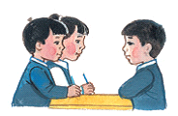 |  | Ойлау дағдыларының деңгейлері:  Қолдану  Бағалау критерийі:Білім алушы  • Гидростатикалық қысымның мәнін анықтайды.  (W+I)Тапсырма 1. a) Екі бірдей жабық ыдыстағы газдың массалары бірдей. Осы ыдыстардың бірі жылы бөлмеде, екіншісі суық бөлмеде тұр. Ыдыстардың қайсысындағы газдың қысымы артық? Неліктен?  b) Суретте поршеньді цилиндрдің екі түрлі жағдайлары берілген. Екі жағдайдағы поршень астындағы газ қысымы бірдей ме? Жауабыңызды түсіндіріңіз.  Дескриптор:Білім алушы  - Құралдармен жұмыс жасай алады-1 ұпай;  - Қауіпсіздік ережесін сақтайды-1ұпай;  - Газ қысымының қандай шамаларға тәуелді екенін сипаттайды-1 ұпай;  Ойлау дағдыларының деңгейлері :  Білу және түсіну  Бағалау критерийі: Білім алушы  • Қатынас ыдыстардың қолданылуын түсіндіредіОйлау дағдыларының деңгейлері  (W+I)Тапсырма 2. a) Өлшемдері суретте көрсетілген аквариумның түбіне судың түсіретін қысымын және судың салмағын анықтаңыз. (ρсу=103 кг/м3)  b) Цилиндр тәрізді ыдысқа массасы бірдей сынап және су құйылды. Сұйықтардың екеуінің жалпы деңгейлерінің биіктігі h=29,2 см. Сұйықтардың ыдыс түбіне түсіретін жалпы қысымын анықтаңыз. (ρсу=103 кг/м3, ρсын=13,6⋅103 кг/м3)  Дескриптор: Білім алушы  - сынап пен судың биіктіктерін анықтайды; - сынаптың түсіретін қысымын есептейді; - судың түсіретін қысымын есептейді; - сұйықтардың жалпы түсіретін қысымын анықтайды.  1. Есептің ХБЖ-сын дұрыс аударып біледі-1 ұпай;  2. Формуланыорындықолдана біледі-1 ұпай;  3. Сұйықтардың жалпы түсіретін қысымын анықтай алады-1 ұпай;  Бағалау:«Қолпаштау» әдісі арқылы  (G+W) Деңгейлік тапсырмалар:  1.Тереңдігі 10 900 м болатын ең терең жеріндегі су қысымын есептеңдер.Теңіз суының тығыздығы 1030 кг/м³  2.Адам суда 9 м тереңдікке дейін сүңги алады. Осы тереңдіктегі адамға әрекет ететін су қысымын есептеп табыңдар. Теңіз суының тығыздығы 1030 кг/м³.  3.10 балдық дауыл желінің тосқауылға түсіретін қысымы 1100 Па. Ауданы 24 м²үй қабырғасына желдің түсіретін қысым күші қандай?  Дескрипторлар:  -Оқушылардың тығыздық туралы түсінігі бар-1 ұпай;  -Оқушылар ХБЖ ны дұрыс жасап біледі-1 ұпай;  -Оқушылар формуланы дұрыс қолданып біледі – 1 ұпай;  Бағалау:  «Бағдаршам» әдісі арқылы  Толықтай түсінсе, сенімді болса ЖАСЫЛ ТҮСТІ;  Түсінуге жақын болса, аздап білсе САРЫ ТҮСТІ;  Түсінбесе, сенімді болмаса ҚЫЗЫЛ ТҮСТІ көрсетеді. |  |  |  | 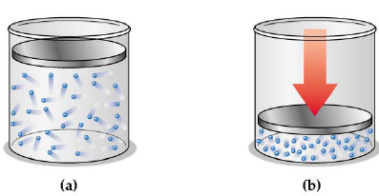  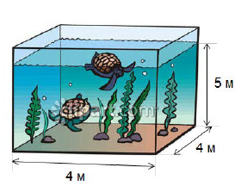  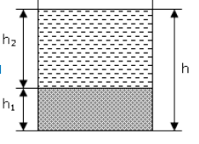  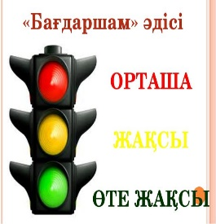
Сабақтыңаяғы  5 Мин |  | Кері байланыс  «Кластер» әдісі арқылы оқушылар жаңа тақырыптан түсінгенін сызбаға түсіреді.  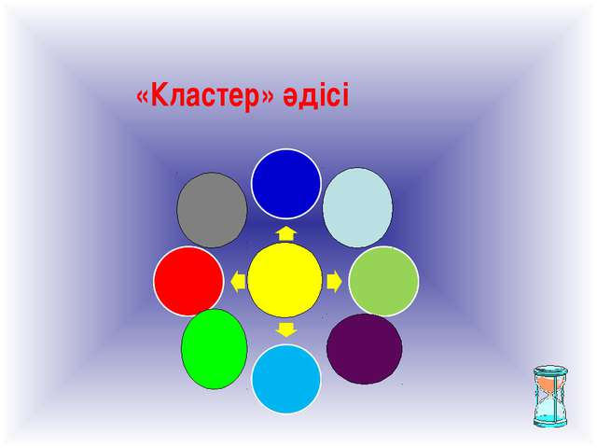  Дескриптор:  -Әдемі көркемдеу-1 ұпай;  -Мағынаның дұрыс ашылуы-1 ұпай;  -Оқушы мақсатына жетті-1 ұпай |  |  |  | Плакаттар, маркер,сызғыш т.б.
Дифференциация – Сізжоспардақолдаудықалайбасымырақкөрсетудіжоспарлайсыз? Қабілеттібалаларғақандайміндеттерқоюдыжоспарлайсыз? |  |  | Бағалау-оқушылардың үйренгенін тексеруді қалай жоспарлайсыз? |  |  | Денсаулық пен қауіпсіздіктехникасынқорғау
Топтық, жұптық, жеке жұмыс  Тапсырма 1. a) Екі бірдей жабық ыдыстағы газдың массалары бірдей. Осы ыдыстардың бірі жылы бөлмеде, екіншісі суық бөлмеде тұр. Ыдыстардың қайсысындағы газдың қысымы артық? Неліктен?  b) Суретте поршеньді цилиндрдің екі түрлі жағдайлары берілген. Екі жағдайдағы поршень астындағы газ қысымы бірдей ме? Жауабыңызды түсіндіріңіз.  Тапсырма 2. a) Өлшемдері суретте көрсетілген аквариумның түбіне судың түсіретін қысымын және судың салмағын анықтаңыз. (ρсу=103 кг/м3)  b) Цилиндр тәрізді ыдысқа массасы бірдей сынап және су құйылды. Сұйықтардың екеуінің жалпы деңгейлерінің биіктігі h=29,2 см. Сұйықтардың ыдыс түбіне түсіретін жалпы қысымын анықтаңыз. (ρсу=103 кг/м3, ρсын=13,6⋅103 кг/м3)  Деңгейлік тапсырмалар:  1.Тереңдігі 10 900 м болатын ең терең жеріндегі су қысымын есептеңдер.Теңіз суының тығыздығы 1030 кг/м³  2.Адам суда 9 м тереңдікке дейін сүңги алады. Осы тереңдіктегі адамға әрекет ететін су қысымын есептеп табыңдар. Теңіз суының тығыздығы 1030 кг/м³.  3.10 балдық дауыл желінің тосқауылға түсіретін қысымы 1100 Па. Ауданы 24 м²үй қабырғасына желдің түсіретін қысым күші қандай? |  |  | Оқушылар «Егер 5 минутыңыз болса...», «Қолпаштау» «Бағдаршам», «Кластер» әдістері арқылы бағаланады.  Бағалау. Әроқушыныңжекебағалаубетшесі болады.  Атыжөні Концептуалдық тест Миғашабуыл (Үйтапсырм) Тапсырма 1 Тапсырма 2 Деңгейлік тапсырмалар: Кері байланыс Жалпы балл  5 3 3 3 3 17  Бағалау шкаласы:  15-17 балларасы-«5»  10-14 балл арасы-«4»  5-9 балл арасы- «3» |  |  | Оқушылардың партада дұрыс отыруын қадағалау;  АКТ-ны уақытылы қолдану;  Психологиялық жағымды ахуал туғызу;  Қауіпсіздік ережесін сақтау
Сабақбойынша рефлексия
Оқумақсаттарышынайыболдыма? Барлықоқушылар ОМ жеттіме? Егержетпесе неге?
Сабақта дифференциация дұрысжүргізілдіме? Сабақтыңуақыттарысақталдыма? Сабақжоспарынанқандайауытқуларболды, неге?

